Sumário

DOCUMENTAÇÃO DO SISTEMA DE GESTÃO HOSPITALAR 2

ESCOPO TÉCNICO 2

VISÃO GERAL: 2

ARQUITETURA DO SISTEMA 2

DESIGN ADOTADO 4

ENTIDADES DO SISTEMA 4

Patients 4

Encounters 4

Allergies 4

Claims 4

Careplans 4

Claims Transactions 4

Conditions 4

Devices 4

Imaging Studies 4

Immunizations 4

Medications 4

Observations 4

Payer Transactions 5

Payers 5

Procedures 5

Providers 5

Supplies 5

SERVIÇOS DISPONÍVEIS 5

Serviços por Entidade 5

Serviços que Integram Múltiplas Entidades 7

# DOCUMENTAÇÃO DO SISTEMA DE GESTÃO HOSPITALAR

Este sistema tem como objetivo centralizar e organizar o gerenciamento de pacientes e os serviços hospitalares associados. Ele permite o cadastramento, consulta, atualização e remoção de pacientes, além de integrar múltiplas entidades essenciais para o funcionamento de um hospital. A seguir, estão detalhadas as entidades e os serviços disponíveis no sistema.

## ESCOPO TÉCNICO

### VISÃO GERAL:

O sistema contará com o registro de pacientes. Ele poderá cadastrar, atualizar, ler ou deletar pacientes de um banco de dados, bem como poderá registrar as interações deles com demais entidades do sistema hospitalar. Temos ao todo 17 entidades que estão descritas abaixo.

### ARQUITETURA DO SISTEMA

O sistema será executado na arquitetura de microserviços, onde:

Cada entidade deverá ter seu microserviço associado, bem como seu ORM próprio e seu banco de dados, para poder garantir o desacoplamento entre eles e sua escalabilidade.

As APIs seguirão a arquitetura RESTFUL.

A arquitetura do sistema como um todo está representada na seguinte figura:  
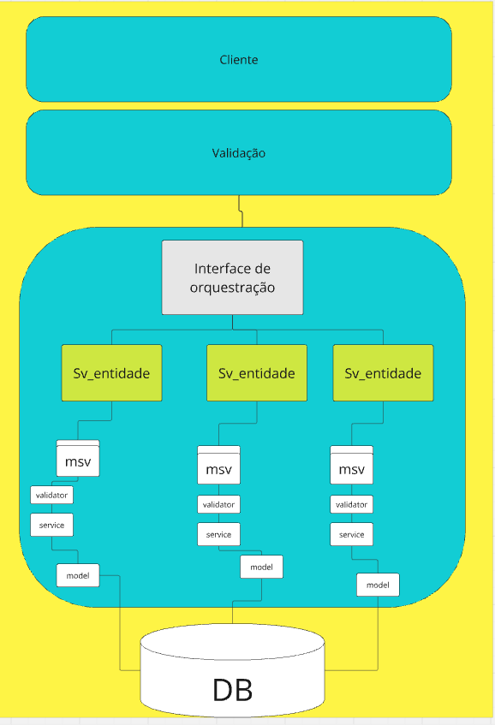

Sempre que houver um request, a camada cliente representada pelo frontend enviará dados que deverão ser validados na interface de orquestração. Esta validação será feita quanto à tipo e nível de acesso do usuário. Caso o usuário possa ter acesso à API que se destina , o acesso o será concedido, caso não, o será negado e um response apropriado deverá retornar. Validado o acesso e o tipo de dado enviado, a interface de orquestração , que servirá de interface abstrata dos microserviços das entidades, vai manusear os serviços de resposta ao request, envolvendo apenas a entidade que for necessária. O acesso ao banco de dados será feita apenas nos microserviços das entidades.

### DESIGN ADOTADO

Para a criação deste sistema adotarei o facade, pela adaptabilidade dele e pela facilidade de escalonamento que ele possui, bem como sua versatilidade. Ele encaixa muito bem na arquitetura de microserviços uma vez que se beneficia do desacoplamento entre eles.

## ENTIDADES DO SISTEMA

### Patients

Entidade principal do sistema, responsável por armazenar os dados dos pacientes.

### Encounters

Registra os pontos de contato entre pacientes e o hospital, incluindo diagnósticos, reclamações e procedimentos realizados.

### Allergies

Controla as alergias registradas para os pacientes, ajudando a evitar incidentes durante tratamentos.

### Claims

Gerencia pedidos de reembolso de pacientes aos planos de saúde.

### Careplans

Define planos de cuidado e monitoramento dos pacientes.

### Claims Transactions

Armazena transações financeiras relacionadas aos reembolsos.

### Conditions

Registra condições de saúde identificadas em um paciente durante um encontro.

### Devices

Controla os dispositivos médicos utilizados em pacientes.

### Imaging Studies

Gerencia exames de imagem como radiografias, tomografias e ultrassonografias.

### Immunizations

Registra imunizações administradas aos pacientes, incluindo informações de custo e organização responsável.

### Medications

Gerencia medicamentos prescritos durante encontros.

### Observations

Armazena observações feitas pelos profissionais de saúde durante os encontros.

### Payer Transactions

Registra transações de pagamento realizadas por seguradoras e outros pagadores.

### Payers

Controla informações sobre os responsáveis pelos pagamentos, como planos de saúde.

### Procedures

Gerencia procedimentos realizados, incluindo custos e reações dos pacientes.

### Providers

Armazena dados sobre os provedores de serviços de saúde, como médicos e clínicas.

### Supplies

Registra suprimentos utilizados em atendimentos hospitalares.

## SERVIÇOS DISPONÍVEIS

### Serviços por Entidade

#### Patients

1. Cadastrar Paciente: Cria um novo registro de paciente.
   1. url: api/patients/save
   2. método:POST
   3. Input exemplo:

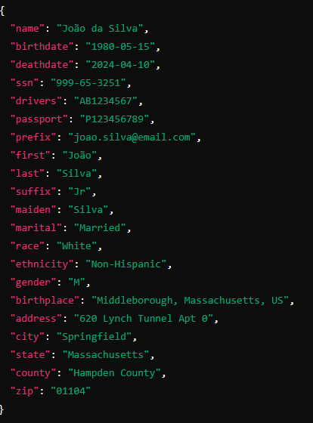

* 1. Output:
     1. Basear-se-à na observação da duplicidade de ssn. Caso o cadastrado já tiver ssn na base de dados, a mensagem retornada deverá ser de Erro:
        1. Mensagem de erro: “Erro no cadastro do paciente {nome} , o ssn informado já existe. “
     2. Se sucesso:
        1. Mensagem de sucesso: O paciente {nome} foi cadastrado com sucesso.

1. Consultar Paciente: Recupera informações detalhadas de um paciente.
   1. url: api/patients/get-patient/
   2. método:GET
   3. Input exemplo:
      1. {“patient-ssn”:123456}
   4. Output:

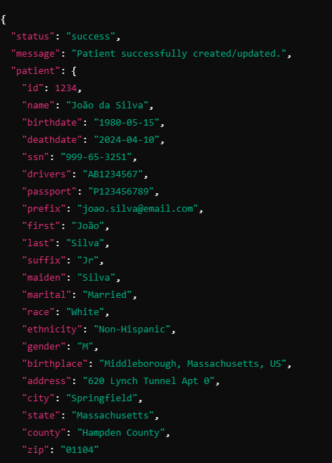

1. Atualizar Paciente: Atualiza informações cadastrais.
2. Excluir Paciente: Remove (ou arquiva) um paciente.

#### Encounters

1. Registrar Encontro: Adiciona um novo atendimento ao sistema.
2. Listar Encontros por Paciente: Recupera o histórico de atendimentos de um paciente.
3. Atualizar Encontro: Modifica informações relacionadas ao atendimento.
4. Finalizar Encontro: Marca um atendimento como concluído e gera um resumo clínico.

#### Allergies

1. Registrar Alergia: Adiciona uma alergia ao perfil de um paciente.
2. Consultar Alergias: Lista alergias de um paciente.
3. Remover Alergia: Exclui alergias obsoletas ou incorretas.

#### Claims

1. Registrar Pedido de Reembolso: Cria um pedido de reembolso.
2. Consultar Reembolsos por Paciente: Recupera pedidos de reembolso de um paciente.
3. Atualizar Pedido: Atualiza status de um pedido (ex.: pendente, aprovado).
4. Cancelar Pedido: Exclui um pedido de reembolso.

#### Careplans

1. Criar Plano de Cuidado: Define um plano detalhado para o paciente.
2. Consultar Planos: Lista planos de cuidado registrados.
3. Atualizar Plano de Cuidado: Modifica informações de um plano existente.
4. Remover Plano de Cuidado: Exclui planos antigos ou não utilizados.

#### Claims Transactions

1. Registrar Transação: Cria uma transação associada a um pedido de reembolso.
2. Consultar Transações: Recupera todas as transações relacionadas a um reembolso.
3. Atualizar Transação: Ajusta detalhes da transação financeira.

#### Conditions

1. Registrar Condição: Adiciona diagnósticos ou condições de saúde.
2. Consultar Condições: Lista condições relacionadas a um atendimento.
3. Excluir Condição: Remove condições obsoletas ou corrigidas.

#### Devices

1. Registrar Dispositivo: Associa um dispositivo ao atendimento de um paciente.
2. Consultar Dispositivos: Lista dispositivos usados por um paciente.
3. Atualizar Detalhes: Modifica informações sobre dispositivos registrados.

#### Imaging Studies

1. Registrar Estudo de Imagem: Adiciona exames de imagem ao prontuário.
2. Consultar Exames: Lista exames de imagem de um paciente.
3. Excluir Exame: Remove exames obsoletos.

#### Immunizations

1. Registrar Imunização: Adiciona informações sobre vacinas aplicadas.
2. Consultar Imunizações: Lista imunizações realizadas em um paciente.
3. Excluir Imunização: Remove registros duplicados ou incorretos.

#### Medications

1. Prescrever Medicação: Associa medicamentos a um encontro.
2. Consultar Medicamentos: Lista medicamentos receitados.
3. Cancelar Prescrição: Exclui ou ajusta medicamentos.

#### Observations

1. Registrar Observação: Adiciona informações de monitoramento clínico.
2. Consultar Observações: Recupera registros de observações médicas.
3. Atualizar Observação: Ajusta detalhes de observações registradas.

#### Payer Transactions

1. Registrar Transação: Adiciona uma transação financeira.
2. Consultar Transações: Recupera histórico de transações.
3. Atualizar Transação: Ajusta informações de pagamentos realizados.

#### Payers

1. Cadastrar Pagador: Adiciona um novo pagador ao sistema.
2. Consultar Pagadores: Lista pagadores cadastrados.
3. Excluir Pagador: Remove registros de pagadores inativos.

#### Procedures

1. Registrar Procedimento: Adiciona informações sobre um procedimento realizado.
2. Consultar Procedimentos: Recupera procedimentos de um atendimento.
3. Atualizar Procedimento: Ajusta informações registradas.

#### Providers

1. Cadastrar Provedor: Adiciona provedores de serviços.
2. Consultar Provedores: Lista provedores associados a uma unidade hospitalar.
3. Excluir Provedor: Arquiva provedores inativos.

#### Supplies

1. Registrar Suprimento: Adiciona suprimentos usados em um atendimento.
2. Consultar Suprimentos: Lista materiais utilizados.
3. Atualizar Suprimento: Ajusta informações de consumo.

### Serviços que Integram Múltiplas Entidades

#### *Gerar Histórico Completo do Paciente:*

1. Consolida informações de Patients, Encounters, Conditions, e Imaging Studies.

#### Gerenciar Reembolsos:

1. Integra Claims, Claims Transactions, e Payers para controlar reembolsos.

#### Planejar Cuidados Personalizados:

1. Relaciona Careplans, Medications, e Procedures.

#### Auditar Atendimento:

1. Consolida informações financeiras e clínicas.